制宜電測股份有限公司
Chuyi System Co., Ltd.

數字型壓力計量測系統不確定度評估報告
(含遊校)

文件編號：CTM-5408-A
管制編號：01
制訂日期：2017/04/30
修訂日期：2026/01/30
版 次：A9

標 題 | 數字型壓力計量測系統不確定度評估報告 |  |  |  |  | 編 號 |  | CTM-5408-A
制訂部門 | 校正實驗室 |  | 制訂日期 |  | 2017/04/30 | 頁版次 |  | 修訂頁
修 訂 記 錄
修訂日期 | 修訂章節 | 修 訂 內 容 |  |  |  | 修訂 | 審查 |  | 核准
108.06.06 | 摘要  3.1.2.2  3.3 | 0.0015 MPa  2018  廠牌Crystal型號XP2i，序號903208  校正件之量測數據 |  |  |  |  |  |  | 
108.06.06 | 表4 校正件不確定度分量表  表6 管制界限數據資料 | 0.0015 MPa  版次為A3版 |  |  |  |  |  |  | 
109.07.30 |  | 不確定度重新評估  版次為A4版 |  |  |  |  |  |  | 
111.08.17 |  | 不確定度重新評估  版次為A5版 |  |  |  | 鄭  程  宏 |  |  | 
111.11.2 | 3.1.2.2.2  表2~3 | 校正值飄移準確度除數應為√3  分量表表示修正，擴充不確定度重新計算  版次為A6 |  |  |  | 鄭  程  宏 |  |  | 
2025.09.01 | 7 | 相關不確定度計算更新  參考資料更新  版次為A7 |  |  |  | 陳秉廷 | 鄭程宏 |  | 鄭程宏
2025.12.19 | 3 | 表2及表4所評估之數值為絕對值，故刪除敘述中”相對”之用詞  版次A8 |  |  |  | 陳秉廷 | 鄭程宏 |  | 鄭程宏
2026.01.30 | 全 | 調整認可最小能量範圍至0.06 MPa。  全文增加遊校評估內容及敘述。  調整量測品保中最小查核點至0.06 MPa。  版次A9 |  |  |  | 陳秉廷 | 鄭程宏 |  | 鄭程宏
分發單位 | 校正實驗室 | 份 數 |  | 01 |  | 管制編號 |  |  | 01
正 本 | 文件管制中心

標 題 | 數字型壓力計量測系統不確定度評估報告 | 編 號 | CTM-5408-A
制訂部門 | 校正實驗室 | 頁版次 | A9

摘 要
本系統評估報告乃制宜電測校正實驗室針對Mensor CPG 2300數字型壓力計進行評估，其量測不確定度評估方法之依據為ISO/IEC Guide 98-3:2008,Uncertainty of measurement – Part 3:Guide to the exoression of uncertainty in measurement (GUM:1995)。
本壓力計壓力量測系統除可提供待校之壓力計於本公司實驗室內進行校正(簡稱:校正)，亦可至客戶處進行校正(簡稱:遊校)。本系統提供之校正或遊校的服務範圍、擴充不確定度及涵蓋因子 k (coverage factor)如下，其信賴水準(level of confidence)為95%。
內容包括：系統介紹、不確定度分析(含遊校)與量測品保。本系統之量測範圍為(含遊校)：錶示壓力0.06 MPa ～ 6 MPa；而不確定度經評估後為(含遊校)：
一、系統標準壓力擴充不確定度：0.0014 MPa (涵蓋因子k =1.98；信賴水準為95 %)
二、待校件為壓力轉換器或數位型壓力計，以擴充不確定度表示之校正與量測能力：0.0014 MPa (涵蓋因子k = 1.98；信賴水準為95 %)

數位型壓力計服務能量及其擴充不確定度
項目代碼  校正參數 | 待校件種類 | 範圍 | 擴充不確定度  (95%信賴水準) | k
KD 1004  壓力 | 數位型壓力計  壓力轉換器 | (0.06 ～ 6) MPa | 0.0014 MPa | 1.98
KD 1004  壓力(遊校) | 數位型壓力計  壓力轉換器 | (0.06 ～ 6) MPa | 0.0014 MPa | 1.98

標 題 | 數字型壓力計量測系統不確定度評估報告 | 編 號 | CTM-5408-A
制訂部門 | 校正實驗室 | 頁版次 | A9

目 錄
1.前言 1
2.系統簡介 1
2.1系統設備(如表1所示) 1
2.2系統示意圖 2
2.3量測原理 2
2.4量測系統追溯圖 2
3.不確定度分析程序 3
3.1系統標準壓力不確定度分析 3
3.2校正結果不確定度分析 7
3.3校正與量測能力(CMC) (含遊校) 9
4.量測品保 14
4.1品保設計 14
4.2管制圖 15
5.系統能量之訂定 16
5.1範圍 16
5.2量測不確定度 16
5.3校正與量測能力 16
6.結論 16
7.參考資料 16

標 題 | 數字型壓力計量測系統不確定度評估報告 | 編 號 | CTM-5408-A
制訂部門 | 校正實驗室 | 頁版次 | A9

圖 表 目 錄
圖 1 Mensor CPG 2300數字型壓力計 1
圖 2手動幫浦 1
圖 3系統示意圖 2
圖 4量測系統追溯圖 2
圖 5 3.3 MPa管制圖 13
圖 6 0.6 MPa管制圖 13
圖 7 6 MPa管制圖 13

表 1 系統設備 1
表 2 系統標準壓力不確定度分量表 6
表 3 校正件之量測數據 9
表 4 (遊校) 校正件之量測數據 10
表 5 校正件不確定度分量表 12
表 6 (遊校) 校正件不確定度分量表 13
表 5 管制圖查核點 14

標 題 | 數字型壓力計量測系統不確定度評估報告 | 編 號 | CTM-5408-A
制訂部門 | 校正實驗室 | 頁版次 | A9

1.前言
本數字型壓力計量測系統是以Mensor CPG 2300為校正標準器所進行的評估。Mensor CPG 2300為電子式壓力計，適用範圍為0 MPa ～ 6 MPa錶示壓力(gage pressure)。

2.系統簡介

2.1系統設備(如表1所示)
表 1系統設備
名稱 | 廠牌 | 型號 | 序號 | 數量 | 規格 | 備註
油壓數字型壓力計(如圖1) | Mensor | CPG 2300 | 41000DY0 | 1 | Range: (0 ～ 6 )MPa  Accuracy: 0.015% FS
手動幫浦(如圖2) | ADT | 925-N |  | 1 | ( -0.9 ～ 400 ) bar
 | ADT | 917 |  | 1 | ( -0.9 ～ 70 ) bar

圖 1Mensor CPG 2300數字型壓力計

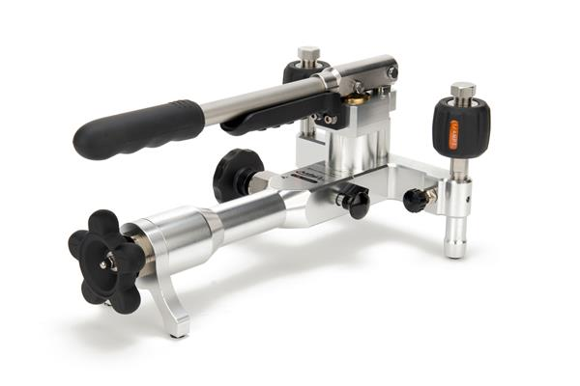
圖 2手動幫浦

標 題 | 數字型壓力計量測系統不確定度評估報告 | 編 號 | CTM-5408-A
制訂部門 | 校正實驗室 | 頁版次 | A9

2.2系統示意圖
Mensor CPG 2300外觀及本系統各個部份組成之示意圖，如圖3所示。將Mensor CPG 2300、待校件及手動幫浦以導管相互連通即組成一校正系統。校正時，由手動幫浦來調整系統之壓力。

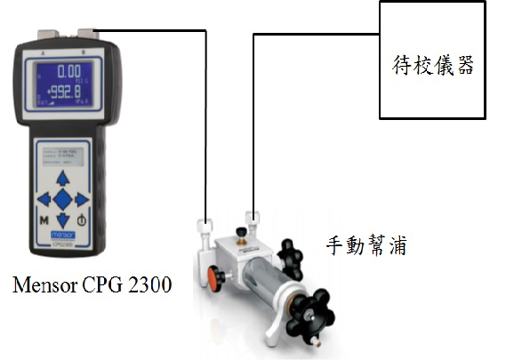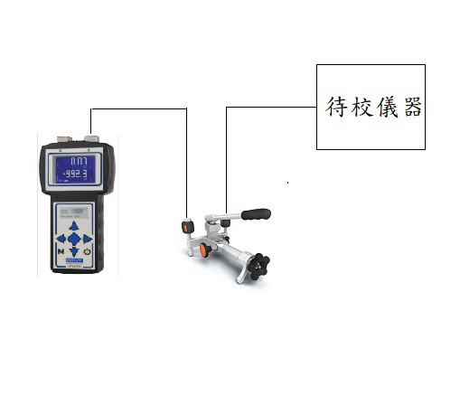
圖 3系統示意圖

2.3量測原理
Mensor CPG 2300壓數字型壓力計可直接量測壓力值而不需透過基本量之量測輾轉求得壓力值。將Mensor CPG 2300壓數字型壓力計之壓力接口通大氣歸零，再將壓力導入壓力接口，則可由顯示面板讀得壓力值(錶示壓力)。

2.4量測系統追溯圖
本系統直接追溯至國家度量衡標準實驗室(NML)，追溯圖如圖4。

P_{std} =P_{t} + δP_{s} + δP_{u} + δP_{w}
圖 4量測系統追溯圖

標 題 | 數字型壓力計量測系統不確定度評估報告 | 編 號 | CTM-5408-A
制訂部門 | 校正實驗室 | 頁版次 | A9

3.不確定度分析程序

3.1系統標準壓力不確定度分析
3.1.1標準壓力計算
標準壓力 P_{std}＝ f (P_{t}，δP_{s})＝P_{t} + δP_{s} + δP_{u} + δP_{w} (3-1)
上式中P_{t} : 系統壓力讀值之追溯值(即追溯報告中之標準值)
δP_{s} : 儀器於追溯校正後壓力讀值之飄移量
δP_{u}: 儀器之線性誤差量
δP_{w}: 手動pump 的穩定度
3.1.2組合標準不確定度(u_{c})
組合標準不確定度為組合變異數之平方根，組合變異數為
(3-2)
其中u(x_{i})：各參數標準不確定度，c_{i}：靈敏係數(Sensitivity Coefficient)
3.1.3 靈敏係數計算
由(3-1)式可求得各分項之靈敏係數
c(p_{t})＝＝1
c(δP_{s})＝＝1
c(δp_{t})＝＝1
c(δp_{w})＝＝1

標 題 | 數字型壓力計量測系統不確定度評估報告 | 編 號 | CTM-5408-A
制訂部門 | 校正實驗室 | 頁版次 | A9

3.1.2.2 各分量標準不確定度與自由度
3.1.2.2.1 p_{t}之標準不確定度u(p_{t})與自由度ν(p_{t})
由儀校科技追溯報告可知本儀器之擴充不確定度為0.0004 MPa，其涵蓋因子為2，故標準不確定度u(p_{t})為0.0004/2=0.0002 MPa，自由度v(p_{t})為 60。
3.1.2.2.2 δP_{s}之標準不確定度u(δP_{s})與自由度ν(δP_{s})
本系統穩定度主要依據2023年及2025年三年內追溯儀校科技的最大飄移量為0.0004 MPa，以及原廠規格於半年內的穩定性變化不大於0.015% FS，即0.0009 MPa，取其大者評估。設其為矩形機率分配，設其相對不確定性R %=10%，故標準不確定度u(δP_{s} )為0.0009 /MPa = 0.00052 MPa，自由度v(δP_{s}) =(1/2) ×(100/R)²=50。
3.1.2.2.3 δP_{u}之標準不確定度u(δP_{u})與自由度ν(δP_{u})
本系的線性誤差量根據2025年追溯儀校科技校正報告25A088013線性回歸後，得到[標準值]=-0.000006+1.00005 [器示值]校正曲線之標準不確定度為0.000028MPa，自由度v(δP_{u}) =7。
3.1.2.2.4 δP_{w}之標準不確定度u(δP_{w})與自由度ν(δP_{w})
本系統於2019/06/06採用ADT 925N 手持式油壓幫浦當作加壓裝置，在不同定壓時壓力的穩定度評估結果如下：
0.06 MPa ( 0.0600 〜 0.0601 ) MPa 變動0.0001 MPa
0.44 MPa ( 0.4397 〜 0.4403 ) MPa 變動0.0006 MPa
0.82 MPa ( 0.8197 〜 0.8203 ) MPa 變動0.0006 MPa
1.20 MPa ( 1.1997 〜 1.2002 ) MPa 變動0.0005 MPa
2.40 MPa ( 2.3994 〜 2.4006 ) MPa變動0.0012 MPa
3.60 MPa ( 3.5994 〜 3.6006 ) MPa 變動0.0012 MPa
4.80 MPa ( 4.7994 〜 4.8006 ) MPa 變動0.0012 MPa
6.00 MPa ( 5.9994 〜 6.0006 ) MPa 變動0.0012 MPa
穩定度取其中最大變化量為0.0012 MPa，較前一次評估的最大變化量0.0012 MPa為小，故仍採用最大變化量0.0012 MPa，設其為矩形機率分配，設其相對不確定性R %=10%，故標準不確定度u(δP_{w} )為0.0012 /(2) MPa = 0.000346 MPa，自由度v(δP_{s}) =(1/2) ×(100/R)²=50。

標 題 | 數字型壓力計量測系統不確定度評估報告 | 編 號 | CTM-5408-A
制訂部門 | 校正實驗室 | 頁版次 | A9

由以上之分析與推導，可依(3-2)式求得組合標準不確定度u_{c}:
u_{c}²=c₁²u² (p_{t})+c₂²u²(δP_{s})=u² u(p_{t})+u²(δP_{s}) +u²(δP_{u}) +u²(δP_{w})
u_{c}=[ u²(p_{t})+u²(δP_{s}) +u²(δP_{u}) +u²(δP_{w})]^{1/2} (3-3)
依Welch-Satterthwaite方程式計算有效自由度ν_{eff} :
ν_{eff} = u⁴_{c}/[ u⁴(p_{t}) /ν(p_{t}) + u⁴(δP_{s}) /ν(δP_{s}) + u⁴(δP_{u}) /ν(δP_{u}) + u⁴(δP_{w}) /ν(δP_{w})] (3-4)
再由t分配表查得95%信賴水準之涵蓋因子k ;依U = k × u_{c}關係式求得95%信賴水準之系統擴充不確定度U。不確定度計算過程與計算結果之數據，可以表列成不確定度分量表，如表2所示。

標 題 | 數字型壓力計量測系統不確定度評估報告 | 編 號 | CTM-5408-A
制訂部門 | 校正實驗室 | 頁版次 | A9

表 2 系統標準壓力不確定度分量表
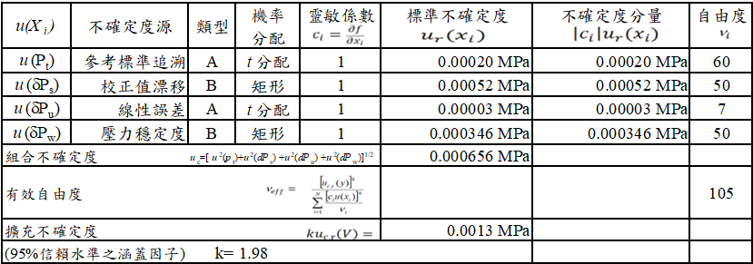

標 題 | 數字型壓力計量測系統不確定度評估報告 | 編 號 | CTM-5408-A
制訂部門 | 校正實驗室 | 頁版次 | A9

3.2校正結果不確定度分析
校正點器差及其不確定度計算如下：
3.2.1器差計算
器差ΔP ＝ f (P_{ind}，P_{std}，δP_{r}) ＝ P_{ind} – P_{std} +δP_{r} (3-5)
上式中 P_{std} :系統標準壓力
P_{ind} :待校件器示值
δP_{r}:重複性導入之誤差
3.2.2靈敏係數計算
由(3-5)式可求得各分項P_{ind}、P_{std}、δP_{r}之靈敏係數
c(P_{ind})＝＝1
c(P_{std})＝＝-1
c(δP_{r})＝＝1
3.2.3 p_{ind}之標準不確定度u(P_{ind})與自由度ν(P_{ind})
p_{ind}導入解析度誤差，u(P_{ind})以B類評估方式評估之，以將解析度視為矩形機率分配所求得之一倍標準差表示，設其相對不確定性R %=10%，則
u_{Pind}= 待校件解析度/2
ν_{Pind}=(1/2) ×(100/R)²=50
3.2.4 p_{std}之標準不確定度u(P_{std})與自由度ν(P_{std})
p_{std}之標準不確定度u_{c}與自由度ν_{eff}為3.1節之計算結果。
3.2.5 δp_{r}之標準不確定度u(δP_{r})與自由度ν(δP_{r})
以A類評估方式評估之。計算( p_{ind} – p_{std})之平均數標準差SEM，則:
u(δP_{r}) ＝SEM
ν(δP_{r})＝n－1 ， n為量測點數

標 題 | 數字型壓力計量測系統不確定度評估報告 | 編 號 | CTM-5408-A
制訂部門 | 校正實驗室 | 頁版次 | A9

3.2.6 組合標準不確定度u_{c}(ΔP)計算
[u_{c}(ΔP]²＝[u(P_{ind})) ² + (u(P_{std}))² + (u(δP_{r})]²
u_{c}(ΔP)＝{[u(P_{ind})) ² + (u(P_{std}))² + (u(δP_{r})]²}^{1/2} (3-6)
3.2.7 有效自由度ν(ΔP)計算
依Welch-Satterthwaite方程式可求得有效自由度ν_{ΔP}:
ν(ΔP) =[u_{c}(ΔP)]⁴/{[u(P_{ind})]⁴/ν(P_{ind})+[u(P_{std})]⁴ /ν(P_{std}) +[u(δP_{r})]⁴/ν(δP_{r})} (3-7)
3.2.8 涵蓋因子k(ΔP)
k(ΔP)為具有效自由度ν(ΔP)之t分配所得，相對應95 %之信賴水準。
3.2.9 擴充不確定度U(ΔP)
95 %信賴水準之擴充不確定度:U(ΔP)= k(ΔP)×u_{c}(ΔP) (3-8)

標 題 | 數字型壓力計量測系統不確定度評估報告 | 編 號 | CTM-5408-A
制訂部門 | 校正實驗室 | 頁版次 | A9

3.3校正與量測能力(CMC) (含遊校)
表3為本系統校正廠牌Crystal，型號XP2i，序號903208
數字型壓力計之量測數據。
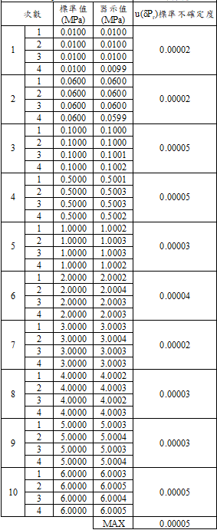
表 3 校正件之量測數據

標 題 | 數字型壓力計量測系統不確定度評估報告 | 編 號 | CTM-5408-A
制訂部門 | 校正實驗室 | 頁版次 | A9

表 4 (遊校) 校正件之量測數據
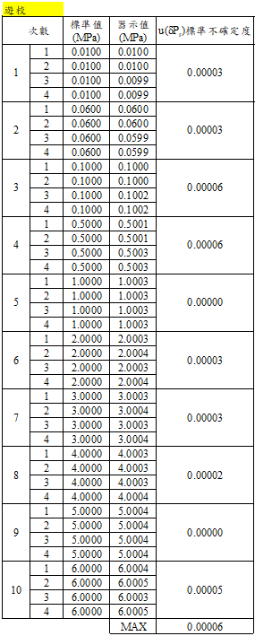

標 題 | 數字型壓力計量測系統不確定度評估報告 | 編 號 | CTM-5408-A
制訂部門 | 校正實驗室 | 頁版次 | A9

引用表3之數據，代入3.2節之算式來推估校正與量測能力(含遊校)：

評估分量 | 實驗室 | 遊校
u(P_{ind}) | 0.00003 MPa | 0.00003 MPa
ν(P_{ind}) | 50 | 50
u(P_{std}) | 0.00066 MPa | 0.00066 MPa
νu(P_{std}) | 105 | 105
u(δP_{r}) | 0.00005 MPa | 0.00006 MPa
ν(δP_{r}) | 3 | 3
u_{c} (ΔP) | 0.000659MPa | 0.000660MPa
ν(ΔP) | 106 | 107
k(ΔP) | 1.98 | 1.98
CMC=U(ΔP)= k(ΔP)×u_{c}(ΔP) | 0.0014 MPa | 0.0014 MPa
不確定度分量表，如表5、表6所示。

【註】 R % ：表示相對不確定性，自由度ν_{i} = (100/R)²/2

標 題 | 數字型壓力計量測系統不確定度評估報告 | 編 號 | CTM-5408-A
制訂部門 | 校正實驗室 | 頁版次 | A9

表 5校正件不確定度分量表
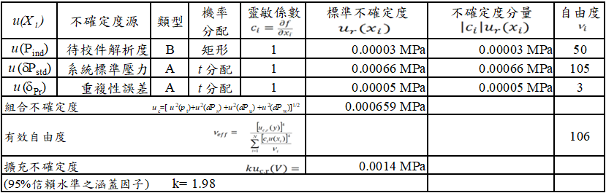

標 題 | 數字型壓力計量測系統不確定度評估報告 | 編 號 | CTM-5408-A
制訂部門 | 校正實驗室 | 頁版次 | A9

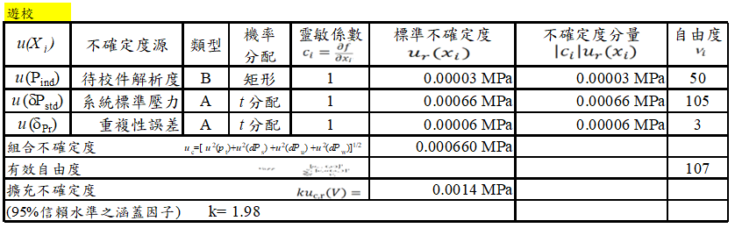
表 6 (遊校) 校正件不確定度分量表

標 題 | 數字型壓力計量測系統不確定度評估報告 | 編 號 | CTM-5408-A
制訂部門 | 校正實驗室 | 頁版次 | A9

4.量測品保
為確保系統評估的結果持續有效，故設計以穩定之查核標準件定期對系統做查核，查核件資料、查核週期及查核管制方法分述如下：

4.1品保設計
4.1.1 查核參數及查核件
所使用之查核件為數位壓力表，其廠牌／型號／序號為Crystal / XP2i / 903208。
4.1.2 查核週期
在正常使用情形下，維持每月查核1次，並建議校正周期為一年。
4.1.3 查核點
查核之壓力點如表5：
表 5管制圖查核點
No. | 標稱壓力  (MPa)
1 | 0.06
2 | 3.3
3 | 6.0

標 題 | 數字型壓力計量測系統不確定度評估報告 | 編 號 | CTM-5408-A
制訂部門 | 校正實驗室 | 頁版次 | A9

4.2管制圖
利用下列公式來計算各查核點的平均值、標準差及管制界線：
(a) 平均值A_{c}＝
(b) 標準差S_{c}＝（n：查核次數；D_{i}：各查核點第i次查核值）
(c) 上管制界限UCL＝A_{c}＋3×S_{c}
下管制界限LCL＝A_{c}－3×S_{c}
當依上述方法求得管制界限後，即可開始定期查核，在正常的情形下，查核值應會落於上下管制界限內，若有查核值落於管制界限外或查核值有其它異常趨勢，則應即調查其可能原因並加以排除，以落實標準之維持。各查核點數據計算及管制圖繪製如下:
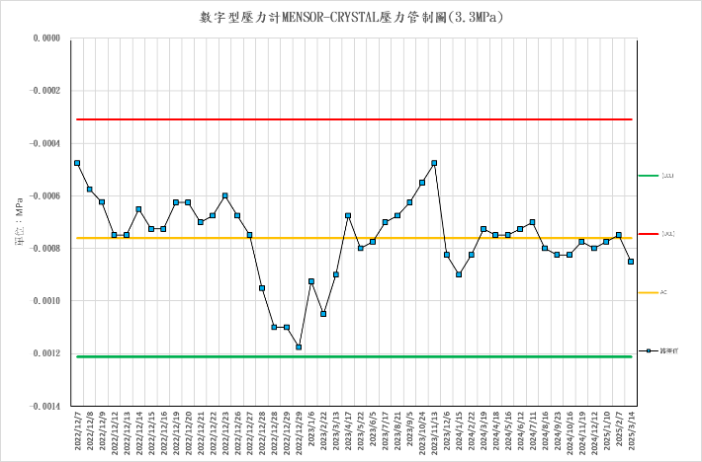
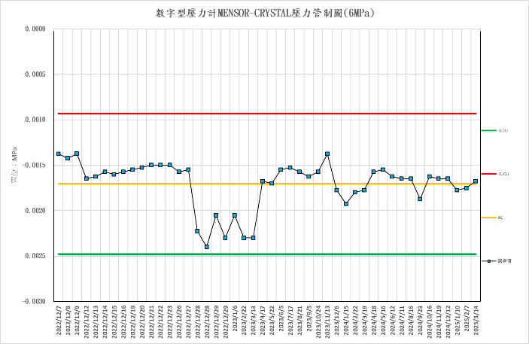
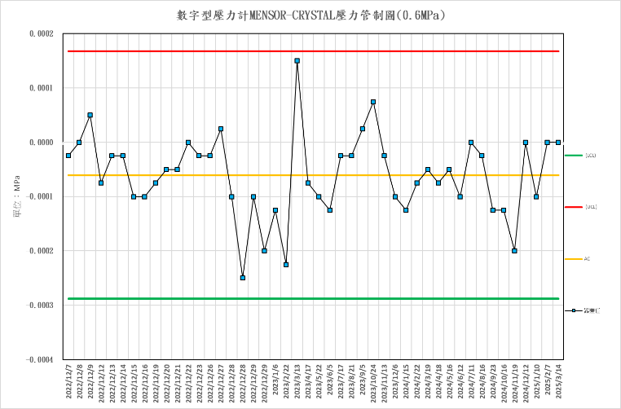
圖 5 3.3 MPa管制圖
圖 6 0.6 MPa管制圖
圖 7 6 MPa管制圖
標 題 | 數字型壓力計量測系統不確定度評估報告 | 編 號 | CTM-5408-A
制訂部門 | 校正實驗室 | 頁版次 | A9

5.系統能量之訂定

5.1範圍
本系統對送校儀器做比較校正時，其量測範圍為錶示壓力(0.06～6) MPa。

5.2量測不確定度
5.2.1 實驗室：在95 %信賴水準時，系統標準壓力擴充不確定度U = 0.0014 MPa，
有效自由度ν_{eff} = 106，涵蓋因子k=1.98。
5.2.2 遊校：在95 %信賴水準時，系統標準壓力擴充不確定度U = 0.0014 MPa，
有效自由度ν_{eff} = 107，涵蓋因子k=1.98。

5.3校正與量測能力
5.3.1 實驗室：待校件為指針式壓力錶或數位型壓力計之校正與量測能力為0.0014MPa，
涵蓋因子k = 1.98。
5.3.2 遊校：待校件為指針式壓力錶或數位型壓力計之校正與量測能力為0.0014MPa，
涵蓋因子k = 1.98。

6.結論
壓力的量測需考慮的因素很多，其中就數字型壓力計而言，因其無法直接追溯至物理基本量，只追溯至一級壓力標準器，故較為單純。但基於電子式壓力計普遍存在長期飄移的特性，故本系統除每年追溯國家度量衡標準實驗室外，也將持續收集一年以上的壓力飄移量做適時的修定。

7.參考資料
- ISO/IEC Guide 98-3:2008, Uncertainty of measurement — Part 3: Guide to the expression of uncertainty in measurement (GUM:1995).
- ISO/IEC 17025:2017,General requirements for the competence of the testing and calibratiories,ISO,2017.
- 財團法人全國認證基金會，實驗室認證規範TAF-CNLA-R06(9):2024，”有關量測不確定度之政策”。
- 財團法人全國認證基金會，實驗室認證規範TAF-CNLA-T03(3):2018，”校正領域遊校技術規範”。
- Mensor CPG 2300 Operation Instruction, WIKA Alexander Wiegand SE & Co. KG, 2016.
- Mensor CPG 2300 校正報告，25A088013，儀校科技大溪校正實驗室1805，2025年。
- 壓力計量測系統校正標準程序，編號 CTP-5408-A，A3版，制宜電測股份有限公司，2025年。

----- 以下空白 -----

